Федеральное агентство научных организаций
Федеральное государственное бюджетное учреждение науки
Институт вычислительной математики и математической геофизики
Сибирского отделения Российской академии наук

УДК
№ госрегистрации
Инв. №

УТВЕРЖДАЮ
Директор,
член-корреспондент РАН

С.И. Кабанихин
11.01.2018 г.

ОТЧЕТ
О НАУЧНО-ИССЛЕДОВАТЕЛЬСКОЙ РАБОТЕ

0315-2016-0003
«Математическое моделирование, численные методы и высокопроизводительные информационно-вычислительные технологии для решения задач активной сейсмологии и дистанционного зондирования Земли»
Направление 3. Математическое моделирование.

Протокол Ученого совета ИВМиМГ СО РАН
от «15» декабря 2017 г. № 18

Руководители темы
д.т.н. В.В. Ковалевский
д.т.н., профессор В.П. Пяткин

Новосибирск
2018 год

СПИСОК ИСПОЛНИТЕЛЕЙ

Руководители темы:
д.т.н. В.В. Ковалевский
д.т.н., профессор В.П. Пяткин

Исполнители темы:
Сотрудники лаборатории обработки изображений
к.т.н., с.н.с. А.А. Бучнев
д.ф.-м.н., с.н.с. И.Г. Казанцев
к.ф.-м.н., с.н.с. П.А. Ким
к.т.н., с.н.с. Е.В. Русин
к.т.н., с.н.с. Г.И. Салов
н.с. В.С. Сидорова
Сотрудники лаборатории геофизической информатики
д.т.н., г.н.с. Хайретдинов М.С.
к.т.н., с.н.с. Знак В.И.
к.т.н., н.с. Воскобойникова Г.М.
к.ф.-м.н., н.c. Караваев Д.А.
к.т.н., м.н.с. Якименко А.А.
н.c. Григорюк А.П.
н.с. Ефимов С.А.
н.с. Седухина Г.Ф.

РЕФЕРАТ

В отчете представлены результаты НИР за 2017 год по проекту № 0315-2016-0003 «Математическое моделирование, численные методы и высокопроизводительные информационно-вычислительные технологии для решения задач активной сейсмологии и дистанционного зондирования Земли» (Направление 3. Математическое моделирование).

Получены следующие результаты:
- Разработана библиотека обработки и анализа данных ДЗЗ на ЭВМ с несколькими графическими ускорителями.
- Разработанная система жёсткой кластеризации данных ДЗЗ адаптирована к данным гиперспектральных сканеров.
- Разработаны подходы к визуализация макетного четырехмерного рельефа, созданного на основе простейшего четырехмерного многогранника – симплекса.
- Разработанные алгоритмы иерархической кластеризации применены к решению задач мониторинга загрязнений.
- Предложены оптимизационные методы решения прикладных задач ДЗЗ (улучшение качества изображений, снятие шумов, обнаружение аномальных структур и др.).
- Разработаны два новых последовательных непараметрических статистических критерия для задач скорейшего обнаружения на 3-х и 5-и зашумленных изображениях, зарегистрированных в результате экспозиции треков (следов) объекта-цели, движущегося прямолинейно к центру важного объекта.
- Обработка данных экспериментов по активному вибросейсмическому мониторингу, анализ результатов, создание базы данных и их интеграция в НИС вибросейсмических исследований Байкальско-рифтовой зоны и прилегающих районов Монголии, Алтае-Саянского региона, Таманской грязевулканической провинции и Приэльбрусья.
- Созданы вибрационные методы в исследовании физических процессов распространения и взаимодействия сопряженных геофизических волновых полей в литосфере и атмосфере в интересах экологоохранного мониторинга окружающей среды.
- Разработаны методы анализа вибросейсмоакустических волновых полей с учетом резонансных, нелинейных и интерференционных эффектов при вибрационном излучении и распространении сейсмических волн.
- Создана методика вибросейсмических исследований земной коры, вулканических структур и сейсмоопасных зон.
- Разработан прототип портала знаний (ПО) «Активная сейсмология», осуществляющего интеграцию знаний и данных на основе базовых онтологий ПО.

КЛЮЧЕВЫЕ СЛОВА: дистанционное зондирование, гиперспектральные данные ДЗЗ, Internet-технологии, распределенные вычисления, параллельные вычисления, вычисления multi-GPU, распознавание образов, кластерный анализ, статистические методы, томографические методы, визуализация многомерных данных, вибрационный мониторинг, Байкальская рифтовая зона, взаимодействие геофизических полей, геоэкологический мониторинг, многомерный анализ.

Отчет 16 с., 3 ч., 1 рис., 0 табл., 16 источн.
ВВЕДЕНИЕ
В отчете представлены результаты НИР за 2017 год по проекту № 0315-2016-0003 «Математическое моделирование, численные методы и высокопроизводительные информационно-вычислительные технологии для решения задач активной сейсмологии и дистанционного зондирования Земли» (Направление 3. Математическое моделирование).

ОСНОВНАЯ ЧАСТЬ
Цель и планируемые задачи исследования на 2017 год.
- Разработка библиотеки обработки и анализа данных ДЗЗ на ЭВМ с несколькими графическими ускорителями.
- Адаптация разработанной системы жёсткой кластеризации данных ДЗЗ к данным гиперспектральных сканеров.
- Визуализация макетного четырехмерного рельефа, созданного на основе простейшего четырехмерного многогранника – симплекса.
- Применение разработанных алгоритмов иерархической кластеризации к решению задач мониторинга загрязнений.
- Разработка и реализация оптимизационных методов решения прикладных задач ДЗЗ (улучшение качества изображений, снятие шумов, обнаружение аномальных структур и др.).
- Разработка двух новых последовательных непараметрических статистических критериев для задач скорейшего обнаружения на 3-х и 5-и зашумленных изображениях, зарегистрированных в результате экспозиции треков (следов) объекта-цели, движущегося прямолинейно к центру важного объекта.
- Обработка данных экспериментов по активному вибросейсмическому мониторингу, анализ результатов, создание базы данных и их интеграция в НИС вибросейсмических исследований Байкальско-рифтовой зоны и прилегающих районов Монголии, Алтае-Саянского региона, Таманской грязевулканической провинции и Приэльбрусья.
- Вибрационные методы в исследовании физических процессов распространения и взаимодействия сопряженных геофизических волновых полей в литосфере и атмосфере в интересах экологоохранного мониторинга окружающей среды.
- Формирование вибросейсмоакустических волновых полей с учетом резонансных, нелинейных и интерференционных эффектов при вибрационном излучении и распространении сейсмических волн.
- На основе результатов численного моделирования и экспериментальных исследований разработка методик вибросейсмических исследований земной коры, вулканических структур и сейсмоопасных зон.
- Создание прототипа портала знаний (ПО) «Активная сейсмология», осуществляющего интеграцию знаний и данных на основе базовых онтологий ПО.

Достигнутые в 2017 году результаты.
Библиотека обработки и анализа данных ДЗЗ на ЭВМ с несколькими графическими ускорителями
В рамках работ по высокопроизводительной обработке спутниковых данных получила развитие разрабатываемая в Лаборатории библиотека обработки изображений на GPU SSCCGPUIP. Актуальность данных исследований определяется потребностью в обработке интенсивного потока спутниковых данных в реальном времени и отсутствием соответствующих средств в программном обеспечении суперкомпьютерных центров.
- Введена система сборки исполняемых модулей библиотеки на основе свободно-распространяемого пакета CMake, что обеспечивает возможность компиляции кода библиотеки на широком классе программно-аппаратных платформ.
- Выполнено расширение библиотеки операциями обработки на нескольких графических ускорителях. Расширение сохраняет подход библиотеки SSCCGPUIP к:
- сокрытию параллелизма и использования GPU от пользователей за “последовательным” интерфейсом библиотеки;
- организации кода как технологического каркаса, упрощающего расширение библиотеки новыми алгоритмами;
- минимизации накладных расходов на рост уровня абстракции модели вычислений посредством механизма шаблонов C++;
- переносимости кода библиотеки.
Реализовано три подхода к распараллеливанию вычислений между графическими ускорителями.
- Несколько (по одному для каждого GPU) процессов ОС, запускаемых средой выполнения MPI.
- Один процесс ОС, несколько (по одному для каждого GPU) потоков, запускаемых кроссплатформенной библиотекой POSIX threads.
- Один процесс ОС, один поток, использование в цикле асинхронных вызовов CUDA.
Разработка библиотеки ведется на гибридном кластере ССКЦ НКС-30Т+GPU, на момент отчета выполняется профилирование кода библиотеки для решения возникших при разработке проблем с производительностью. Получаемые результаты позволят расширить состав программного обеспечения суперкомпьютерных центров и облегчить использование трудоемких вычислительных алгоритмов в прикладных дистанционных исследованиях.
Адаптация разработанной ранее системы жесткой кластеризации многоспектральных данных ДЗЗ к данным гиперспектральных сканеров.
Выполнена адаптация разработанной ранее системы жесткой кластеризации многоспектральных данных ДЗЗ к данным гиперспектральных сканеров. Известно, что гиперспектральная (с количеством спектральных диапазонов больше 100) съемка, при которой спектральные диапазоны каналов съемочной аппаратуры покрывают некоторый диапазон электромагнитного спектра, обеспечивает получение данных, обладающих большей информативностью по сравнению с мультиспектральными данными. Вместе с тем, обработка гиперспектральных данных требует значительных вычислительных ресурсов. До недавнего времени, при обработке данных гиперспектральной съемки либо разрабатывались более простые с вычислительной точки зрения, но менее “точные” алгоритмы (например, классификатор спектрально-углового картирования, использующий только статистики первого порядка); либо уменьшалась размерность пространства измерений до значений, присущих многоспектральным данным (как правило, посредством выделения главных компонент, которое, являясь линейным преобразованием, может приводить к разрушению нелинейных связей между векторами признаков). В рамках настоящего проекта:
- Разработана система визуализации гиперспектральных данных, позволяющая в интерактивном режиме исключать “шумовые” каналы из обрабатываемых данных.
- Оба варианта алгоритма K-средних – Ллойда и Макквина – адаптированы к размерностям векторов измерений, присущих гиперспектральным данным.
Вычислительные эксперименты, проведенные на реальных данных, выявили необходимость распараллеливания вычислений. Получаемые карты кластеризации имеют как самостоятельное значение, так и могут быть использованы для построения сигнатур классов в контролируемой классификации Байеса.
Разработанная программная система может быть использована в программных комплексах тематической обработки данных ДЗЗ. Она включена в состав развиваемого в Лаборатории программного комплекса обработки данных ДЗЗ PlanetaMonitoring, а в своем пакетном варианте стала вычислительным ядром разрабатываемой облачной технологии кластеризации данных ДЗЗ. Программный комплекс PlanetaMonitoring, предназначенный для обработки информации как с низкоорбитальных, так и с геостационарных спутников Земли, рекомендуется для внедрения в практику научной и производственной деятельности центров приема и обработки спутниковых данных. В настоящее время комплекс внедрен в НИЦ “Планета” (г. Москва).
Визуализация макетного четырехмерного рельефа
Работы по визуализации четырехмерных объектов развивают масштабируемую модель рельефа, в основе которой находятся решения уравнений Пуассона. В отчетный период найдена плоская развертка четырехмерного многогранника-симплекса, служащая алгоритмической базой визуализация макетного четырехмерного рельефа.
Применение разработанных алгоритмов иерархической кластеризации к решению задач мониторинга загрязнений
Разработанные ранее алгоритмы иерархической кластеризации были применены к решению задач мониторинга загрязнений. Автоматизированное построение карт на основе иерархической кластеризации позволило определить загрязненные территории, оценить их площади; задание порога хорошо отделенных кластеров позволило уточнить их границы.
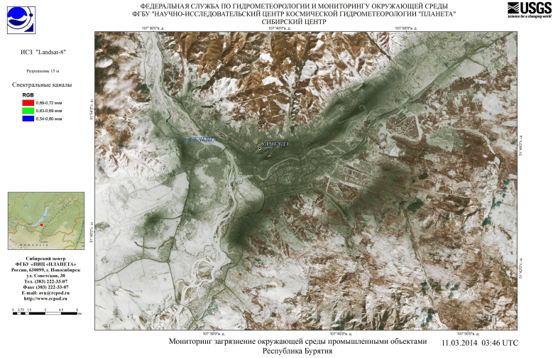 | 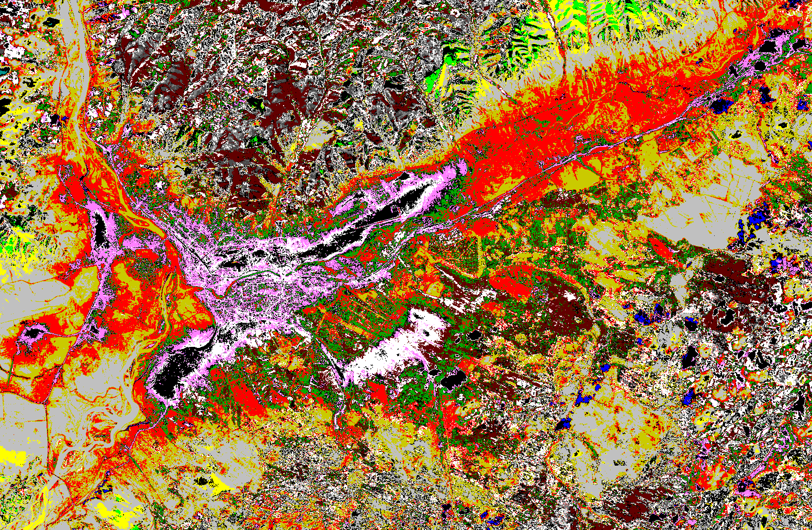
а) | б)
Рис. 1

Рис 1 демонстрирует анализ загрязнений в районе г. Улан-Удэ, основные источники загрязнения здесь ГРЭС, промышленные предприятия, транспорт, мусорные свалки. Рис 1а – фактическая карта загрязнений, предоставленная сибирским центром ФГБУ НИЦ “Планета”. Рис 1б – кластерная карта семиспектрального спутникового изображения, полученного со спутника Landsat-8.
Оптимизационные методы решения прикладных задач ДЗЗ
В связи с продолжающимся прогрессом в создании многоспектральных детекторов электромагнитного излучения для их использования в спутниковых системах дистанционного зондирования Земли, в медицинских сканерах и томографах, дефектоскопии и других технических устройствах, актуальным является оптимизация численных методов обработки больших объемов данных. Разработанный в рамках проекта РФФИ № 16-07-00066 новый метод решения задачи итерационной реконструкции изображения в томографии по многоспектральным данным (см. “Важнейший результат”) позволяет оптимизировать не только процедуры реконструкции объектов томографии, но и улучшать границы на изображениях ДЗЗ с помощью обработки одномерных фрагментов разработанными алгоритмами.
Новые последовательные непараметрические статистические критерии для задач скорейшего обнаружения
Продолжалось рассмотрение актуальной задачи обнаружения микрообъектов-целей, движущихся прямолинейно и равномерно к важному (охраняемому) объекту. За отчетный период в проекте разработаны формы последовательных непараметрических критериев для задач по возможности скорейшего (или близкого к нему) обнаружения появления объекта-цели по результатам многоканальных наблюдений, в каждом канале которых «зарегистрирован» трек (след) движущегося объекта. Задачи обнаружения движущихся объектов, появляющихся в произвольные моменты времени и в произвольных точках контролируемого пространства, особенно в условиях сложного (случайного) фона и/или плохой видимости в оптическом и радиодиапазонах, возникают при создании разного рода информационных систем научного, гражданского и, особенно, военного назначения. Известно, что задачу обнаружения движущихся объектов можно трактовать как задачу проверки последовательности статистических гипотез об однородности величин, наблюдаемых в точках области возможного положения объекта и в точках окружающего объект сложного (случайного) фона. На практике такие задачи приходится решать, как правило, в условиях большой априорной неопределенности, при неизвестных вероятностных распределениях наблюдаемых величин (сигналов). Существует мнение, что чем меньшей информацией о случайном явлении мы располагаем, тем более необходимым оказывается прибегать к помощи решений, основанных на функциях от наблюдаемых величин (статистиках), распределения значений которых не зависят от того, по какому именно закону и его параметрах распределены значения наблюдаемых величин. Такие статистики называют непараметрическими, а тесты (критерии), основанные на этих статистиках называют непараметрическими. Очень большое внимание задаче обнаружения движущихся объектов уделяется в англоязычных журналах, однако в подавляющем большинстве публикаций предполагается наличие полной априорной информации о наблюдаемых величинах, публикаций же с особенно востребованными последовательными непараметрическими критериями почти нет. Разработанный алгоритм основан на разработанном ранее в лаборатории новом непараметрическом статистическом критерии для проверки гипотезы об однородности трех совокупностей (выборок) случайных векторов, более мощном, чем известный непараметрический критерий Уитни, и на разработанном ранее последовательном непараметрическом статистическом критерии и наследует их устойчивость к возможному присутствию в поле зрения «мешающих» объектов.
Результаты математического моделирования и развития методов обработки данных экспериментов по активному вибросейсмическому мониторингу, Байкальско-рифтовой зоны и прилегающих районов Монголии, Алтае-Саянского региона, Таманской грязевулканической провинции и Приэльбрусья.
Развита вычислительная технология для задач численного моделирования сейсмических полей в неоднородных упругих средах, имеющая в своем составе программы реализации адаптированного численного метода для трехмерного моделирования, параллельного алгоритма. Вычисления базируются на конечно-разностном методе второго порядка аппроксимации. Разработанное программное обеспечение ориентировано на проведение вычислительных экспериментов с использованием многоядерных вычислительных систем с гибридной архитектурой с GPU. Математическое моделирование полных волновых полей выполнено на базе разработанных математических моделей для скоростных разрезов экспериментов BEST и PASSCAL на трассе Байкал – Улан-Батор, Монголия. В части подготовки экспериментальных данных для сравнительного анализа с теоретическими сейсмограммами создана база вибрационных сейсмограмм, полученных в ходе экспериментов по полевой регистрации вибросейсмического поля вибратора ЦВ-100 на профиле Бабушкин, Байкал – Кяхта - Улан-Батор, Монголия на расстояниях от 67 км до 500 км от источника. Эти работы проводились ИВМиМГ СО РАН совместно с ГИН СО РАН, БурФ ГС СО РАН и ЦАГФ АНМ.
Методы и результаты исследований физических процессов распространения и взаимодействия сопряженных геофизических волновых полей в литосфере и атмосфере в интересах экологоохранного мониторинга окружающей среды.
Проблема экологоохранного геофизического мониторинга окружающей среды непосредственно связана с изучением закономерностей взаимодействия разных геофизических полей- сейсмических, акустических, оптических, гидроакустических и метео-полей. Для проведения экспериментальных работ по проблеме созданы на принципах сетевой архитектуры сбора и дистанционной передачи данных два пространственно распределенных периферийных комплекса на связи с лабораторной рабочей станцией. С помощью созданных программно-технических средств в течение 2017 г. проводилась регулярная всесезонная регистрация и накопление геофизических данных. По результатам анализа полученных данных определены вклады метеофакторов в интегральный показатель геоэкологических рисков для окружающей социальной среды. Выполнен анализ данных экспериментов по изучению закономерности одновременного распространения сейсмических и акустических волн на инфранизких частотах от вибратора ЦВ-40 на 100 км профиле. Показано, что ослабление силы инфразвука по расстоянию определяется в основном фактором геометрического расхождения волнового фронта при незначительном влиянии фактора поглощения.
Формирование вибросейсмоакустических волновых полей с учетом резонансных, нелинейных и интерференционных эффектов при вибрационном излучении и распространении сейсмических волн.
Изучение механизмов взаимодействия геофизических полей в системе «литосфера-атмосфера» такими физическими процессами как интерференция сопряженных сейсмоакустических колебаний, нелинейными явлениями излучения и распространения, многократным усиление эффектов взаимодействия под действием метеопараметров. Проанализирована взаимная интерференция сейсмических колебаний («сейсмическая»).
При этом для многолучевой модели сейсмического волнового поля обосновано утверждение, что наиболее высокая вероятность проявления интерференционного взаимодействия вызывается суперпозицией преобладающих типов волн, к числу которых, в первую очередь, относятся продольные и поперечные волны. Полученный вывод имеет практическую важность для решения прикладных задач геофизики. Рассмотрена интерференция сейсмических колебаний с акустическими («сейсмоакустическая»), развивающаяся в приграничной зоне земля-атмосфера. Показано, что с учетом метеозависимых эффектов распространения акустических волн в атмосфере рассматриваемый вид интерференции может вносить большие погрешности в оценивание полей амплитуд и фаз сейсмических колебаний, что принципиально важно для сейсмической томографии. Этот вывод подтверждается экспериментальными данными измерений указанных параметров, полученными на трассе «вибратор –приемник» протяженностью 50 км.
В связи с изучением нелинейных эффектов распространения сейсмических волн было выполнено математическое моделирование распространения сейсмических волн в трещиноватых средах. Приведены результаты численного моделирования параметров нелинейности волновых сейсмических полей в зависимости от характеристик неоднородности среды при представлении ее моделью трещиноватости в виде хаотически ориентированных пустот сфероидальной либо эллептической формы, равномерно рассеянные в однородной и изотропной среде. Получены численные характеристики коэффициента нелинейности, определяемой соотношением уровней второй и первой гармоник гармонического колебания на выходе трещиноватой среды в зависимости от параметов трещин.
Разработка методики алгоритмов вибросейсмических исследований земной коры, вулканических структур и сейсмоопасных зон.
Разработан алгоритм и новый программный модуль для расчета поляризационных параметров трехкомпонентных сейсмограмм. Алгоритм основан на определении величины и направленности осей поляризационного эллипсоида по собственным векторам и собственным значениям ковариационной матрицы. Выполнен поляризационный анализ сейсмограмм, полученных при проведении вибросейсмического мониторинга Байкальской рифтовой зоны с использованием виброисточника ЦВО-100 (п. Бабушкин) на протяжении 2003-2014 гг. Всего было обработано около 200 трехкомпонентных сейсмограмм, зарегистрированных на сейсмостанциях Хурамша и Тырган на расстояниях соответственно 68 км и 108 км от источника. Результаты анализа показали сезонную зависимость как направления, так и величины осей эллипсоида.
Проводились исследования возможности оценки параметров и характеристик вибросейсмических сигналов с привлечением кластерного анализа. Получены численные характеристики проведенного анализа.
Созздание прототипа портала знаний (ПО) «Активная сейсмология», осуществляющего интеграцию знаний и данных на основе базовых онтологий ПО.
Создан специализированный интернет-ресурс (http://opg.sscc.ru/) для поддержки теоретических и экспериментальных исследований в области активной сейсмологии. Архитектуру интернет-ресурса можно представить в виде двух взаимодействующих подсистем. Первая из них - Научная информационная система (НИС) «Активная сейсмология» - обеспечивает доступ пользователей к полученным в ходе полевых и вычислительных экспериментов данным и средствам их анализа, а также включает в себя пополняемую пользователями тематическую электронную библиотеку, содержащую отчеты, полные тексты статей и другие документы. Вторая - Портал знаний - предназначен как для систематизации данной предметной области в целом, так и разнородных данных и средств их обработки, представленных в НИС. Концептуальным базисом информационной модели портала знаний является онтология предметной области «Активная сейсмология». Онтология портала вводит формальные описания понятий предметной области в виде классов объектов и отношений между ними, тем самым задавая структуры для представления реальных информационных объектов и их связей. Содержательный доступ к систематизированным знаниям и информационным ресурсам обеспечивается с помощью предоставляемых порталом развитых средств навигации и поиска, функционирование которых также базируется на онтологии.

Публикации в 2017 году
- Vladimir Znak. On studying Characteristics of Periodic Signals Based on the Cluster Analysis. // Journal of Computer Engineering & Information Technology. 2017. – Val. 6, N 3. – P. 1-5. (Scopus, DOI 10.4172/2324-9307.1000173)
- Marat Khairetdinov, Gyulnara Voskoboynikova, Boris Poller, Alexander Britvin, Galina Sedukhina. An Acoustooptic Interraction at Infralow Frequencies. // Proceedings of the 17th International Multidisciplinary Scientific GeoConference Surveying Geology and Mining Ecology Management, SGEM 2017, Bulgaria, Albena, 27 June - 6 July. – 2017. (WoS, Scopus, РИНЦ, DOI 10.5593/sgem2017/21/S08.099)
- Ludmila Braginskaya, Valery Kovalevsky, Andrey Grigoryuk. Vibroseismic Monitoring Data Management on Web-Technologies Basis. // Proc. 2017 International Multi-Conference on Engineering, Computer and Information Sciences (SIBIRCON 2017), 18-22 Sep 2017, Novosibirsk, Akademgorodok, Russia. IEEE Catalog Number: CFP1711E-CDR [Электрон. ресурс]. http://conf.nsc.ru/opcs2017/ru/proceedings. – P.48-52. (WoS, Scopus, РИНЦ, DOI 10.1109/SIBIRCON.2017.8109835)
- Grishchenko M.V., Yakimenko A.A., Khairetdinov M.S., Lazareva A.V. The Improvement of the Parallel Algorithm for Randomization-based Enrichment Analysis. // Proc. 2017 International Multi-Conference on Engineering, Computer and Information Sciences (SIBIRCON 2017), 18-22 Sep 2017, Novosibirsk, Akademgorodok, Russia. IEEE Catalog Number: CFP1711E-CDR [Электрон. ресурс]. http://conf.nsc.ru/opcs2017/ru/proceedings. – 2017. – P. 269-272. (WoS, Scopus, РИНЦ, DOI 10.1109/SIBIRCON.2017.8109886)
- Marat Khairetdinov, Galina Sedukhina, Ilya Matveev, Gyulnara Voskoboynikova. Economical Sequential Algorithmic Convolutions in Problems of Active Vibroseismoacoustic Monitoring. // Proc. 2017 International Multi-Conference on Engineering, Computer and Information Sciences (SIBIRCON 2017), 18-22 Sep 2017, Novosibirsk, Akademgorodok, Russia. IEEE Catalog Number: CFP1711E-CDR [Электрон. ресурс]. http://conf.nsc.ru/opcs2017/ru/proceedings. – 2017. – P.97-101. (WoS, Scopus, РИНЦ, DOI 10.1109/SIBIRCON.2017.8109846)
- Marat Khairetdinov, Gyulnara Voskoboinikova. Optimization problem for Active Geophysical Monitoring Systems.// Proc. 2017 International Multi-Conference on Engineering, Computer and Information Sciences (SIBIRCON 2017), 18-22 Sep 2017, Novosibirsk, Akademgorodok, Russia. IEEE Catalog Number: CFP1711E-CDR [Электрон. ресурс]. http://conf.nsc.ru/opcs2017/ru/proceedings. – 2017. – P.101-105. (WoS, Scopus, РИНЦ, DOI 10.1109/SIBIRCON.2017.8109847)
- Kovalevsky V.V., Braginskaya L.P., Grigoryuk A.P. An information technology of verification of earth's crust velocity models. // Тр. 13 междунар. науч.-техн. конф., Актуальные проблемы электронного приборостроения (АПЭП–2016) =Proc. of 13 international conference Actual problems of electronic instrument engineering (APEIE–2016) : Новосибирск, 3–6 окт. 2016 г.: в 12 т. – Новосибирск : Изд-во НГТУ, 2016. – Т. 1, ч. 2. C. 443-446. (Web of Science, Scopus, РИНЦ, DOI 10.1109/APEIE.2016.7806369)
- Yakimenko, M. S. Khairetdinov, M. V. Grishchenko. Permutation test implementation for testing set of genetic hypotheses using GPU // Proc. 11 International forum on strategic technology (IFOST 2016), Novosibirsk, 1–3 June 2016. Novosibirsk: NSTU, 2016. Pt. 1. P. 474-477. ISBN 978-1-5090-0853-7. (WoS, Scopus, РИНЦ, DOI 10.1109/IFOST.2016.7884158, WOS 000406023600174)
- Khairetdinov M. S. Nonlinear dynamics of seismic vibrators / M. S. Khairetdinov, V. V. Kovalevskiy // Dynamics of systems, mechanisms and machines (Dynamics 2016): proc., Omsk, 15–17 Nov. 2016. – IEEE, 2017. – P. 284-289. - ISBN 978-1-5090-4051-3. (DOI 10.1109/Dynamics.2016.7819021)
- Asmus V. V., Timofeyev Yu. M., Polyakov A. V., Uspensky A. B., Golovin Yu. M., Zavelevich F. S., Kozlov D. A., Rublev A. N., Kukharsky A. V., Pyatkin V. P., Rusin E. V. Atmospheric temperature sounding with the Fourier spectrometer // Izvestiya, Atmospheric and Oceanic Physics. – 2017. – Vol. 53, Issue 4. – P. 428-432 (WoS, Scopus, DOI 10.1134/S0001433817040028)
- Beyerlein K. R., White T. A., Yefanov O., Gati C., Kazantsev I. G., Nielsen N. F., Larsen P. M., Chapman H. N., Schmidt S. // FELIX: an algorithm for indexing multiple crystallites in X-ray free-electron laser snapshot diffraction images // Journal of Applied Crystallography. – 2017. – Vol. 50. – P. 1-9. (WoS, Scopus, DOI 10.1107/S1600576717007506)
- Асмус В. В., Бучнев А. А., Кровотынцев В. А., Пяткин В. П., Салов Г. И. Комплекс программного обеспечения PlanetaMonitoring [Электронный ресурс] // Обработка пространственных данных в задачах мониторинга природных и антропогенных процессов : Труды всероссийской конференции (29-31 августа 2017 г.). – Новосибирск, 2017. – С. 31-39. Режим доступа: http://conf.nsc.ru/files/conferences/SDM-2017/418269/(SDM-2017)%20Thesis.pdf (27.10.2017). (Scopus, РИНЦ, EID 2-s2.0-85040220275)
- Бучнев А.А., Пяткин В. П. Нечеткая классификация данных дистанционного зондирования Земли [Электронный ресурс] // Там же. – С. 73-77. (Scopus, РИНЦ, EID 2-s2.0-85040228361)
- Казанцев И. Г. Об одном подходе к задаче улучшения границ на многоспектральных изображениях [Электронный ресурс] // Там же. – С. 98-101. (Scopus, РИНЦ, EID 2-s2.0-85040253866)
- Сидорова В. С. Неконтролируемая кластеризация мультиспектральных изображений [Электронный ресурс] // Там же. – С. 155-159. (Scopus, РИНЦ, EID 2-s2.0-85040244961)
- Сидорова В. С. Гистограммный иерархический алгоритм и понижение размерности пространства спектральных признаков // Журнал Сибирского федерального университета. Серия: Техника и технологии. – 2017. – Т. 10, № 6. – С. 714-722. (РИНЦ, RSCI, DOI 10.17516/1999-494X-2017-10-6-714-722)
ЗАКЛЮЧЕНИЕ
Все поставленные в проекте задачи выполнены полностью. Полученные научные результаты соответствуют мировому уровню.

